**Hoja de Actividades**

Olas de calor

**Actividad 1**

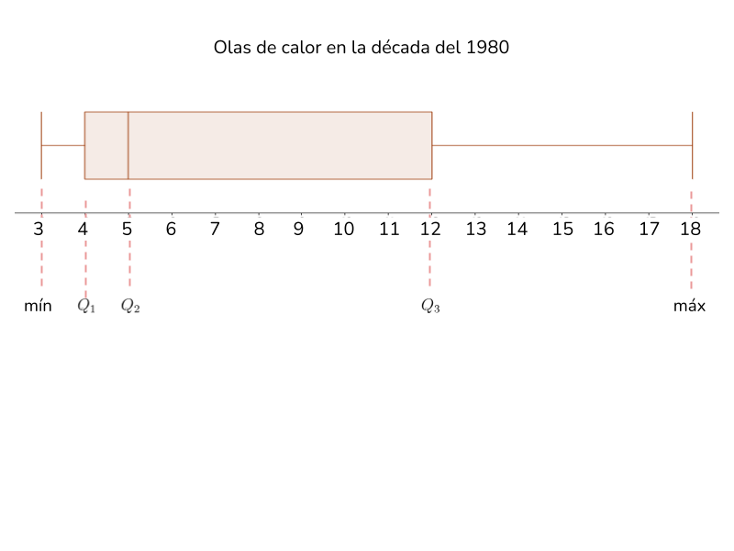

Analiza el diagrama de cajón y responde:

1. ¿Cuál es el mínimo y el máximo? ¿Cómo se interpretan en este contexto?

1. ¿Cuál es el valor de cada cuartil? ¿Cómo se interpretan en este contexto?

1. ¿Qué podemos decir respecto de las olas de calor de la década de 1980, considerando la forma del diagrama de cajón?

**Actividad 2**

Los siguientes diagramas de puntos representan los datos asociados a las olas de calor de la década del 2000 y del 2010.

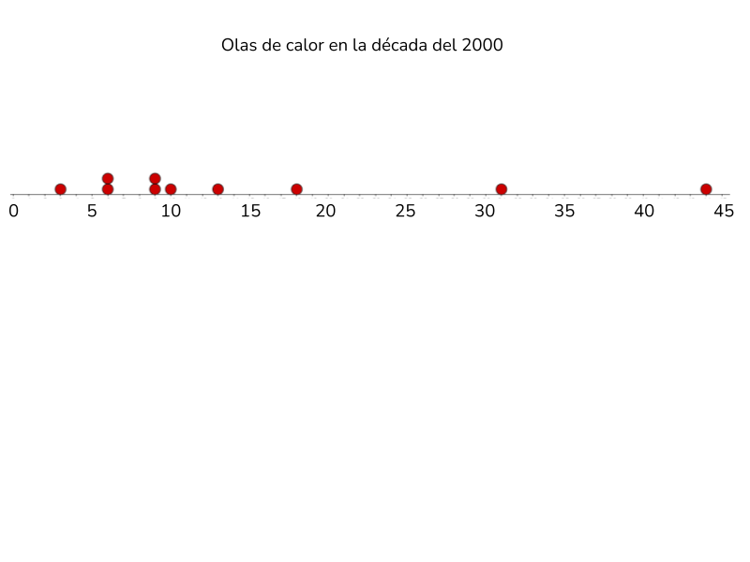

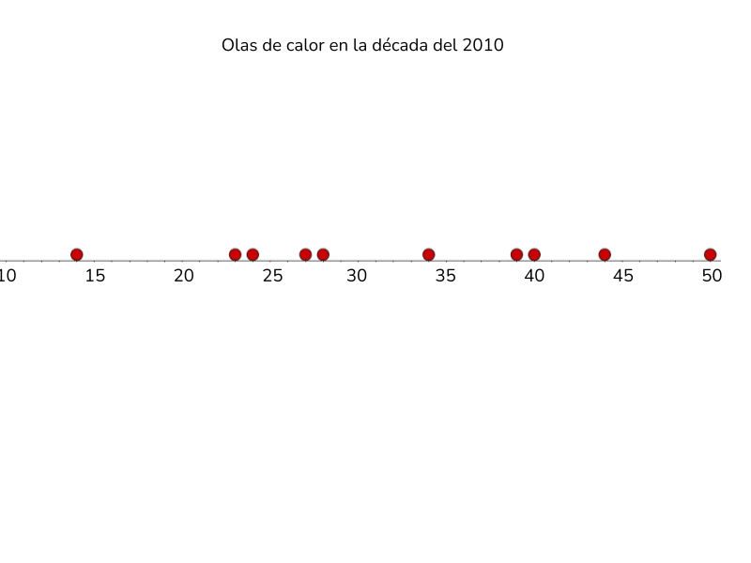

1. Determina el valor del primer, segundo y tercer cuartil, además del valor mínimo y máximo para cada una de estas décadas y completa la tabla.

|  | Década de los 2000 | Década de los 2010 |
| --- | --- | --- |
| Mínimo |  |  |
| Primer cuartil |  |  |
| Segundo cuartil |  |  |
| Tercer cuartil |  |  |
| Máximo |  |  |

1. Dibuja el diagrama de cajón correspondiente a cada década en la parte superior de los gráficos anteriores.

**Actividad 3**

Los siguientes diagramas de cajón representan los datos asociados a las olas de calor de las décadas del 1980, 1990, 2000 y 2010 en la zona centro-sur de Chile.

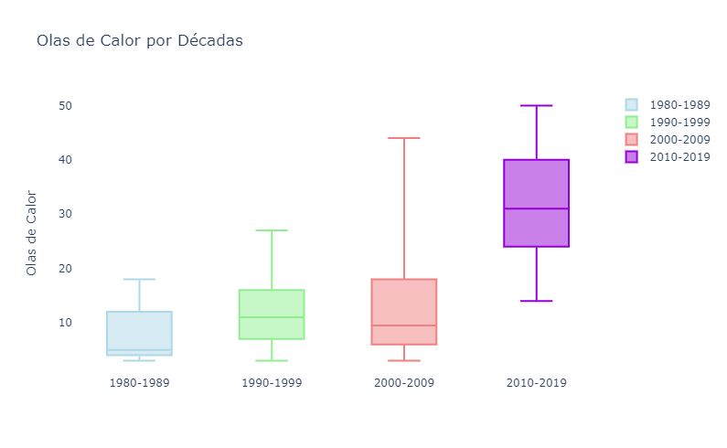

1. A partir de los diagramas de cajón de las olas de calor, describe comparaciones entre cada década.